Kiffe Kiffe Demain Partie 6: pp. 97-119

Vocabulaire/Références Importants- utilisez pendant la lecture !
p. 97-100
un nul ; un nullard= a jerk
l’abstention= to abstain from voting
au quotidien= daily
bouger = to move
boutonneux – couvert de boutons (pimples)= les ados
la parole = words
tant pis= too bad
dégager= get out
bouffer= to eat, consume (slang)
oser= to dare
le pire= the worst
bafouiller= to stammer, mumble
le gout= the taste
beurk = Yuck !
un baiser= a kiss
la poitrine= chest. breasts
au courant= aware

Vrai ou Faux ? Donnez des mots/phrases du texte pour se justifier :

- Nabil croit que voter n’est pas important pour les résidents de leur « cité. »

- Doria est d’accord avec Nabil sur ce sujet.

- Doria s’est brossé les dents parce qu’elle a mangé beaucoup de crackers avec Nabil.

- « L’histoire de la bouche de Nabil » est le baiser.

- Doria est contente du baiser.

pp. 101-104
défiler= line up ; flip through
la plupart du temps = most of the time
chercher midi à 14h= to make something more complicated (expression)
pareil= same
franchement= frankly
un zizi= penis (kid word)
une fée= fairy
gronder= to scold
abimé= ruined
un tiers= a third
que dalle = nothing (slang)

Répondez :
- Quelle est la nouvelle qui vient du Maroc ?
- Pourquoi Maman est-elle-même plus humiliée que la lettre soit en français ?
- Pourquoi, selon Doria, n’a-t-elle pas de photos d’elle avant l’âge de 3 ans ?
- Que dit Sarah sur les dents d’Hamoudi ?
- Pourquoi Hamoudi dit qu’il aime Sarah (et les enfants) ?
- Pourquoi Hamoudi décide de chercher un travail maintenant ?
- Quelle est la seule chose qu’Hamoudi ne peut pas faire ?
pp. 105- 109

les grandes vacances = summer break
embarquer= to take away
une camionnette= small truck
la gueule= face (slang)
emporter= to take
un baraque= house (slang)
le cercueil= coffin
une tenue= clothing
la culotte= underwear
se casser= to leave (slang)
CAP= technical high school degree
Se plaindre= to complain
S’orienter=to decide on a course of study
Travailler à son compte= work at your own pace
A domicile= from home
Les cheveux raids= straight hair
Radin= greedy ; stingy
C’est cuit= it’s over (slang)
Commère = a gossip
Avoir des boules= to be afraid
Un smoking= dinner jacket (men’s)

Vrai ou Faux ? Donnez des mots/phrases du texte pour se justifier :

- Beaucoup de Maghrébins rentrent aux pays d’origine pour l’été.
- Ils prennent le minimum avec eux.
- La famille Ali prend des choses pour construire une maison là-bas.
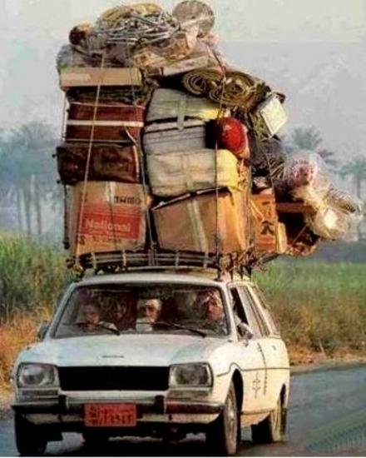
- Beaucoup rêvent de faire comme cette famille mais ils ne rentreront pas avant la mort.

- Doria rêve d’avoir une autre origine.
- Nabil va aider Doria avec ses études pendant les vacances.
- Doria va changer de lycée.
- Hamoudi est content pour elle.
- Doria n’a pas envie de devenir coiffeuse.
- Aziz va se marier avec Maman.
- Doria pense qu’il y a beaucoup de femmes célibataires dans sa communauté parce que les hommes amènent les épouses du Maroc.

- Doria et Maman sont très populaires dans la cité.

p. 111-119
un vide-grenier = yard sale (literally- attic emptying)
une pompe = shoe (slang)
trempé = wet
une pétasse = skanks (slang)
tenir (tenu) = to hold
serrer (serré) = to squeeze; hold close
une carapace = shell
une marieuse = wedding planner
mettre la patate
un congé de maternité = maternity leave
creuser = to dig
une couche = a layer
bosser = to work (slang)
embauché = hired
une caniche nain = mini poodle
une mouche = a fly
s’installer = to sit, settle
croiser = to cross
les porte-jarretelles = garter belt
une blague = a joke
envisager = to imagine, plan
halal = food approved by Islam
afficher = to post
picoler = to drink alcohol
ramener = to bring home
la trieuse = recycling bin

Choisissez la meilleure réponse selon cette partie du texte:
- Pourquoi Doria n’est pas contente de faire le vide-grenier ?
- Elle a honte d’acheter des vêtements des autres.
- Elle entend des femmes qui l’insultent.
- Elle a peur pour Maman.
- Pourquoi Doria ne dit rien à Maman sur cette expérience ?
- Elle a peur que Maman se sente coupable.
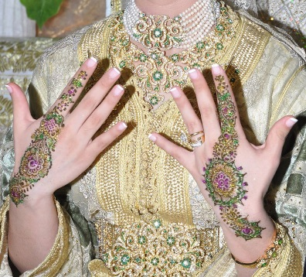
- Elle ne veut pas que Maman pleure.
- Elle a peur que Maman leur fasse mal.
- Quelle réponse N’EST PAS vraie sur le mariage d’Aziz ?
- C’était une grande fête très bien réussie.
- C’était une fête qui s’est passée en France.
- Doria et Maman se sont bien amusées à la fête.
- Comment est la remplaçante de Mme Dutruc ?
- Elle s’occupe bien de Doria et Maman.
- Elle ne traite pas Doria et Maman comme de vraies personnes.
- Elle est assez vulgaire.
- Comment est Maman maintenant ?
- Elle commence à apprendre à lire et écrire un peu.
- Elle ne veut pas travailler parce qu’elle a peur de son mari.
- Elle ne fait pas beaucoup d’effort et Doria a peur pour elle.
- Que fait Hamoudi maintenant ?
- Il travaille comme vendeur de matériel hi-fi vidéo.
- Il travaille la nuit dans la sécurité et il n’aime pas les horaires.
- Il est content d’avoir trouvé un travail sérieux.
- Que pense Doria sur l’avenir romantique de Maman ?
- Doria veut qu’elle fasse du « speed-dating » pour trouver un mari.
- Doria ne veut pas qu’elle se marie encore.
- Doria a peur qu’elle ne trouve pas la personne parfaite.
- Qu’est-ce qu’on apprend sur le père de Doria ?
- Il était alcoolique et il utilisait Doria pour cacher ce fait.
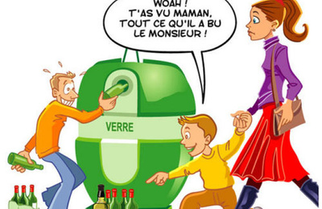
- Il était alcoolique et il frappait sa femme.
- Il buvait beaucoup – mais pas pendant le Ramadan.

